Pengolahan Limbah Cair Domestik untuk Pemenuhan Air Bersih dengan Metode Filter serta Penetralan dengan Eceng Gondok
Miqdad Kevin Ni’am¹, Eko Noerhayati², Bambang Suprapto³, Anita Rahmawati⁴
¹Mahasiswa Teknik Sipil Fakultas Teknik Universitas Islam Malang, e-mail : miqdadkevin98@gmail.com
²Dosen Teknik Sipil Fakultas Teknik Universitas Islam Malang, e-mail : eko.noerhayati@unisma.ac.id
³Dosen Teknik Sipil Fakultas Teknik Universitas Islam Malang, e-mail : bambang.suprapto@unisma.ac.id
⁴Dosen Teknik Sipil Fakultas Teknik Universitas Islam Malang, e-mail : anita.rahmawati@unisma.ac.id
ABSTRAK
Penduduk di Indonesia mengalami pertumbuhan yang pesat khususnya di Kota Sidoarjo menyebabkan peningkatan kebutuhan akan perumahan. Meningkatnya kebutuhan perumahan menimbulkan jumlah air limbah domestik meningkat, sehingga menyebabkan jumlah air yang masuk ke badan air melebihi daya tampungannya. Pengolahan limbah cair dalam proses produksi akan meminimalisir limbah yang ada serta dapat menghilangkan maupun menurunkan kadar bahan pencemaran yang terkandung di dalam lingkungan dan perairan. Dari permasalahan tersebut maka limbah cair domestik perlu diolah dengan cara metode filter dan penetralan eceng gondok.
Metode yang digunakan dalam penyelesaikan studi ini yaitu dengan melakukan penelitian limbah domestik dengan menghitung debit air, efektivitas tanaman eceng gondok, serta menghitung parameter BOD, COD, dan pH sesuai Baku Mutu.
Dari studi ini maka diperoleh kesimpulan yaitu debit air kotor yang dikeluarkan sebesar 83,79 m³/hari, dengan menggunakan tanaman eceng gondok mampu mengurangi dan menyerap polutan yang ada pada limbah cair domestic, serta diketahui kelayakan BOD = 13 mg/l, COD = 24mg/l, dan pH = 7 sesuai Baku Mutu.
Kata kunci: Limbah domestik, eceng gondok, BOD, COD, pH.

PENDAHULUAN
Latar Belakang
Setiap aktivitas yang dilakukan oleh manusia akan menghasilkan limbah, dan limbah yang dihasilkan oleh manusia berskala kecil dan tidak akan menimbulkan masalah alam, karena alam memilliki kemampuan untuk menguraikan kembali limbah yang dihasilkan oleh manusia tersebut. Dan hal tersebut menjadi akumulasi yang berskala sangat besar, maka akan menjadi hal yang menggagu dalam lingkungan hidup manusia sendiri.
Limbah cair merupakan permasalahan lingkungan yang dominan terjadi dan berasal dari kegiatan rumah tangga dan industri. Limbah yang tidak dikelola akan membahayakan daerah sekitar pada perairan. Pengolahan limbah cair berguna untuk meminimalkan limbah yang terjadi, serta untuk menurunkan atau menghilangkan kadar bahan pencemar yang terdapat di dalam perairan.
Sebagian Penduduk di daerah Perumahan Bumi Candi Asri sangat memerlukan air bersih untuk kebutuhan sehari hari. Karena memang air merupakan kebutuhan primer dalam kehidupan, maka kebutuhan air didaerah Perumahan Bum Candi Asri sangat sekali dibutuhkan, dan permasalahan yang dihadapi di daerah tersebut 1. Berkurangnya ketersediaan air bersih ketika musim kemarau melanda sehingga penduduk sangat berhemat dalam memakai air. 2. Karena berkurangnya air bersih maka penduduk setempat rela untuk membeli air bersih dengn harga mahal. 3. Tercemarnya limbah cair domestik sehingga membuat bau yang sangat tidak nyaman.
Rumusan Masalah
1. Berapakah debit air yang dibuang pada perumahan Bumi Candi Asri?.
2. Bagaimana efektivitas tanaman eceng gondok sebagai penetralisir limbah domestik?.
3. Apakah pengolahan limbah domestik rumah tangga menjadi air layak dan memenuhi Baku Mutu Limbah Peraturan Nomor 72 Tahun 2013?

Tujuan dan Manfaat
- Menghitung berapa debit air kotor yang dibuang di perumahan Bumi Candi Asri per harinya
- Memberikan pengetahuan tentang manfaat Tanaman Eceng Gondok terhadap air limbah domestik
- Memberikan pengetahuan tentang pengolahan air limbah menjadi air bersih sesuai dengan baku mutu sesuai peraturan pemerintah
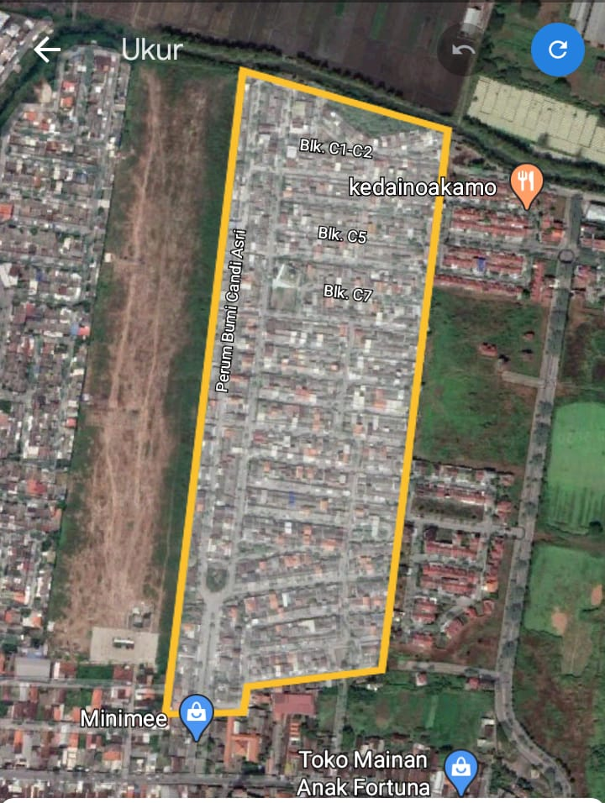
METODOLOGI PENELITIAN
Lokasi dan Waktu Penelitian
Gambar 1. Peta Lokasi
Lokasi penelitian diselenggarakan di Laboratorium Enviro Hydro Kelurahan Tasikmadu Kecamatan Lowokwaru Kota Malang, sedangkan pengambilan sampel limbah cair domestik diambil dari daerah Sidoarjo tepatnya di Perumahan Griya Candi Asri Kabupaten Sidoarjo, Penelitian dilaksanakan di daerah tersebut pada bulan September sampai bulan Oktober 2020.
Kerangka Penelitian
Dalam penelitian ini eksperimen langsung dengan limbah rumah tangga untuk kebutuhan air bersih pada tanaman. Kemudian data yang dicari yaitu BOD, COD, dan pH Pada Limbah Domestik yang sudah diperoleh, lalu diuji Laboratorium dan kertas lakmus kemudian di cocokkan dengan mutu air kemudian dimasukkan pada table yang sudah disediakan untuk mengetahui pannurunan BOD, COD, dan pH pada limbah.
Tahapan Penelitian
Urutan pengambilan data dilakukan sebagai berikut:
- Proses Pembuatan Filtrasi untuk pengolahan Limbah menggunakan bahan yang sudah disiapkan
Bahan bahan yang terdapat pada alat sebagai berikut:
- Tong
- Kapas Filter
- Kasa
- Pasir
- Kerikil
- Pengambilan Limbah Cair Domestik di Perumahan Bumi Candi Asri
- Proses Uji pada Limbah dengan mengunakan kertas lakmus dan Uji laboratorium di Dinas Lingkungan Hidup Sidoarjo
- Proses Pengolahan Limbah dengan menggunakan alat Filtrasi
- Tuangkan limbah yang ada di timba ke dalam alat pengolahan
- Pemberian Eceng Gondok pada Air hasil olahan sebagai Penetralisir
- Hasil Limbah yang sudah diolah ditaruh dalam timba bersih
- Uji Air dengan kertas lakmus dan Uji lab untuk mengetahui air tersebut sudah aman
- Siramkan pada Tanaman dan Kasihkan pada Ikan Air tersebut
Variabel dan Parameter Penelitian
Variabel yang digunakan pada penelitian ini merupakan variable kontrol yang mampu dikendalikan. Parameter pada penelitian Limbah Domestik hanya mengambil kadar pH, BOD, dan COD. Acuan parameter baku mutu limbah menyesuaikan dengan Baku Mutu Limbah Domestik.
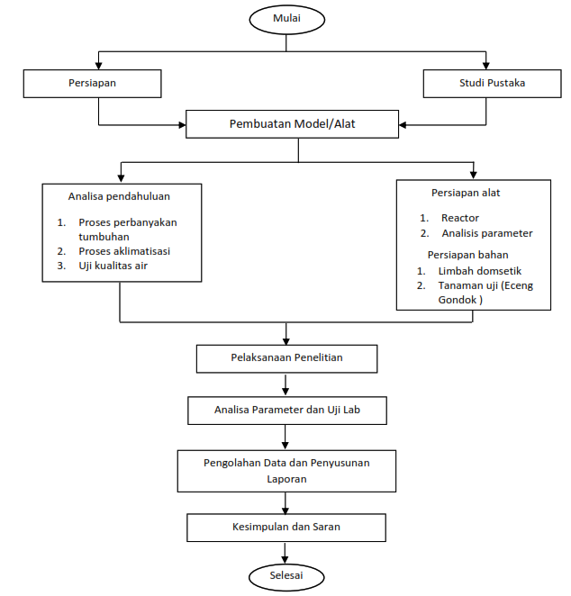
Diagram Alir
Gambar 2. Diagram Alir

PEMBAHASAN DAN HASIL
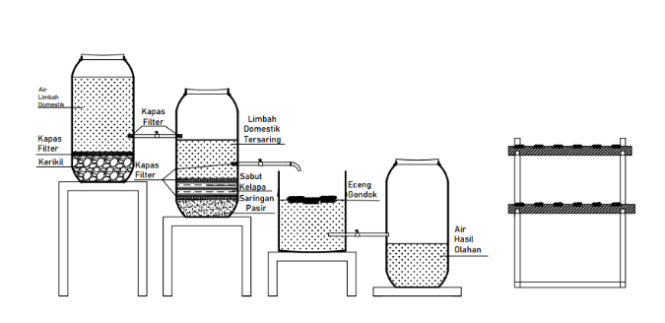
Rencana Pemodelan Alat
Gambar 3. Model Alat
Kondisi Sekitar Sungai Titik Sampling
Pengambilan sampling pada titik 1 dijalan Bumi Candi Asri Blok C1. Kondisi disekitar titik 1 didominasi pemukiman penduduk dengan sedikit wilayah komersial. Buangan dari rumah tangga seperti air bekas cuci dan mandi langsung menuju saluran Candi Asri sehingga, akan mempengaruhi kualitas air saluran tersebut. Ketinggian air di titik 1 berkisar antara 0,5 – 1 meter.
Kondisi disekitar titik 2 tidak jauh berbeda dengan kondisi di titik sampling 1. Didominasi permukiman dan industri rumah tangga. Ketinggian air pada titik sampling 1 berkisar antara 0,5 – 1 meter.
Uji Karakter Limbah
Berdasarkan data analisis uji Laboratorium air limbah sebelulm diolah didapatkan COD dan BOD sebesar 206 mg/L dan 62 mg/L. Nilai COD dan BOD masih melebihi dari Baku Mutu Limbah Domestik.
Tahap Perbanyakan Tumbuhan
Tahapan ini bertujuan untuk menyediakan cadangan tumbuhan pada saat berlangsungnya penelitian. Pada masa perbanyakan tumbuhan dilakukan pengamatan menngenai tumbuh laju pertumbuhan hingga tumbuh tunas. Tumbuhan tunas inilah yang dijadikan objek pada saat uji Range Finding Test dan pada saat penelitian utama.
Tahap Aklimatisasi
Masa aklimatisasi merupakan masa yang sangat kritis. Sebelum melakukan tahap range finding test dan uji fiteromediasi dilakukan tahap aklimatisasi agar tumbuhan dapat menyesuaikan dengan kondisi yang ada, tahap ini dilakukan selama 7 hari, tumbuhan yang tidak mati atau layu digunakan untuk uji fiteromediasi.
Range Finding Test
Variasi konsentrasi pada tahap Range Finding Test digunakan untuk mengetahui batas kritis konsentrasi tumbuhan. Variasi konsenrasi limbah domestik didapat dengan melakukan pengenceran pada limbah setelah itu akan diujikan pada tumbuhan Eceng Gondok. Konsentrasi yang di variasikan pada tahap Range Finding Test sebnyak 5 konsentrasi, dengan variasi 0%, 10%, 20%, 40%, 60%, dan 80%. Range finding Test ini dilakukan dengan menggunakan ember yang mampu menampung 10 liter air, volume air yang digunakan sebnyak 5 liter dan dilakukan selama 7 hari. Kemudian akan diketahui batas kritis konsentrasi yang berakibat kematian bagi tumbuhan eceng gondok. Penentuan jumlah tumbuhan eceng gondok yang digunakan berdasarkan hitungan sebagai berikut.
Massa eceng gondok = densitas eceng gondok x volume air
Massa eceng gondok $=0,02gr/cm^{3}x5000 cm³$
Massa eceng gondok $=100 gr$
Jumlah eceng gondok $=\frac{massa eceng gondok}{berat basah}$
Jumlah eceng gondok $=\frac{100 gr}{35 gr}$
Jumlah eceng gondok $=2,86=3 Tumbuhan$
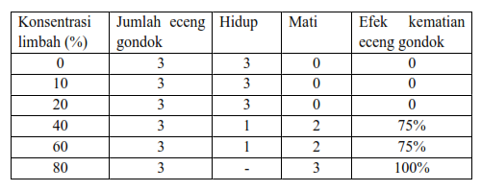
Tabel 1. Hasil Range Finding Test
Uji Fiteromediasi Limbah
Penelitian pada tahap Uji Fiteromediasi ini menggunakan sistem Batch. Objek yang digunakan pada penelitian ini ialah Eceng Gondok yang telah di uji pada tahap sebelumnya. Konsentrasi limbah yang diperlukan dalam uji ini yaitu 35%, sebab konsentrasi tersebut tidak menimbulkan kematian pada Eceng Gondok, kemudian parameter yang akan diuji yaitu BOD, COD, dan pH. Dilakukan perhitungan terlebih dahulu sebelum melakukan uji foteromediasi untuk beban yang dapat diterima setiap tumbuhan.. Berikut merupakan hitungan Analisa beban perunit Eceng Gondok
Analisis Parameter COD
Chemical Oxygen Demand
$COD=\frac{\left(A-B\right)x N Fas x P}{V sampel }x 1000$
COD (mg/L) $=\frac{\left(A-B\right)NFas x P}{V sampel }x1000$
$=\frac{\left(2,75-0,85\right)0,05 x 2,5}{10}x1000$
$=\frac{0,238}{10 }x1000$
= 23,8 mg/L

Grafik 1. Analisis Parameter COD
Analisis Parameter BOD
$$DO (\frac{mg}{L})=\frac{V Thiosulfat x N Thiosulfat x 1000 x Be{O₂}^{}x P}{V Sampel }$$

DO₀ (mg/L) $=\frac{V Thiosulfat x N Thiosulfat x 1000 x BeO^{2}x P}{V sampel }$
= $\frac{3,6 x 0,0245 x 1000 x 8 x 0,25}{10}$
= $\frac{176,4}{10 }$
= 17,64 mg/L
DO₅ mg/L $=\frac{V Thiosulfat x N Thiosulfat x 1000 x BeO^{2}x P}{V sampel }$
$=\frac{0,0245 x 1000 x 8 x 0,25}{10}$
=$\frac{49}{10 }$
= 4,9 mg/L

Biological Oxygen Demand
$$BOD=DO₀-DO₅$$
BOD = DO₀ - DO₅
= 17,64 – 4,9
= 12,74 mg/L
Grafik 2. Analisis Parameter BOD
Analisis Parameter pH
Grafik 3. Analisis Parameter pH
pH sebelum pengolahan pada limbah cair domestic menunjukkan angka 10, sedangkn pH untuk tanaman ditujukan 6-7. Setelah dilakukan pengolahan dengan metode filter dengan penetral eceng gondok didapatkan hasil dengan angka 7 (netral) dengan proses penetralan yang dilakukan selama kurang lebih 30 hari
Analisis Parameter Tumbuhan Eceng Gondok
Pengamatan terhadap morfologi parameter tumbuhan eceng gondok menunjukkan bahwa daun-daun pada perlakuan tercemar limbah dengan warna tulang daun kekuningan. Diduga ini disebabkan oleh sistem klorofil yang berkurang akibat hambatan metabolisme oleh kandungan yang terdapat di air limbah domestik. Daun daun pada perlakuan tersebut menunjukkan kering pada tepi tepinya. Hal ini diduga terjadi penghambatan metabolism pada sel-sel tepi daun, sehingga kekurangn nutrient dan akhirnya sel mati
Hasil Penelitian
- Qd Perumahan Bumi Candi Asri
Qd = ∑Penghuni x Pemakaian Air /Liter/Hari
= 798 x 105 Liter /jiwa/hari
= 83.790 l/hari
= 83,79 mᶾ/hari
- Debit Air Buangan Rata rata (Qabr)
Qabr = fab x Qd
= 0,80 x 83,79
= 67,032 mᶾ/hari
- Debit Hari Max (Qmd)
Qmd = fp x Qabr
= 1,25 x 67,032
= 83,79 m³/hari
- Kualitas Air sebelum di Uji
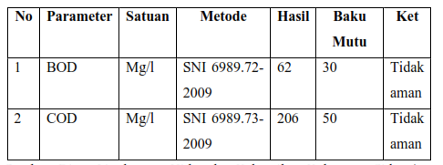
Tabel 2. Hasil uji Limbah Sebelum di Uji
Dari hasil perhitungan parameter pH, COD, dan BOD yang terdapat pada limbah cair domestik, kadar pH sebelum diolah ialah 10 batas aman parameter pH untuk tumbuhan dan ikan ialah 6-7 . Pada kadar pH 10 kondisi air tidak ini tidak memenuhi dan berbahaya bagi tanaman dan ikan dikarenakan sifatnya basa, sehingga tidak dapat digunakan untuk tanaman dan ikan. Karena kegiatan masyarakat yang sehari-hari menggunakan detergen dapat mengubah pH air menjadi basa. sedangkan parameter awal COD adalah 206 mg/L, parameter awal COD tidak aman untuk tumbuhan dan ikan dalam ketentuan Baku Mutu Limbah Domestik. Dan parameter awal BOD 62 mg/L, parameter awal BOD tidak aman untuk tumbuhan dan ikan dalam Baku Mutu Limbah Domestik..
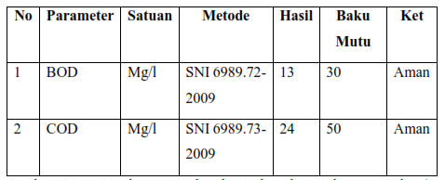
- Kualitas Air sesudah di Uji
Tabel 3. Hasil uji Limbah Sebelum di Uji
Dari hasil perhitungan parameter pH,, COD, dan BOD yang terdapat pada limbah cair domestik setelah diolah selama 25 hari dan menunjukkan hasil akhir, pH setelah pengolahan 7 dimana batas pH aman untuk ketentuan baku mutu air 6 – 7, COD dan BOD sebagai berikut: COD 24 mg/L didapat dari uji laboratorium dan telah memenuhi ketentuan mutu baku air limbah cair domestik yaitu 50 mg/L. Dan hasil akhir BOD 13 mg/L didapat dari uji laboratorium dan telah meneuhi ketentuan yang ada yaitu 30 mg/L.
Pengolahan limbah metode filter ini mengandalkan tanaman eceng goncok, Tanaman Apu apu dan mikroba yang membantu secara alami, dan mudah dioperasikan. Keunggulannya adalah relative tahan terhadap kadar debit limbah yang bervariasi.
pH yang sudah netral dapat membantu proses pengolahan mikroorganisme, dikarenakan tidak dilakukan netralisasi. Dengan kadar pH yang netral dapat dimanfaatkan untuk kebutuhan tanaman.
Hasil Kelayakan Limbah
Jadi hasil kadar BOD dan COD sebelum dan sesudah diolah yang sudah didapatkan adalah BOD sebelum = 62mg/L dan COD sebelum = 206 mg/L, BOD sesudah = 13 mg/L dan COD sesudah = 24 mg/L. ketika dipresentasikan dalam bentuk persen penurunan kadar BOD dan COD pada limbah cair domestik sesudah dioalah memiliki prosentasi penurunan 88% untuk COD dan prosentasi penurunan 79% untuk BOD.
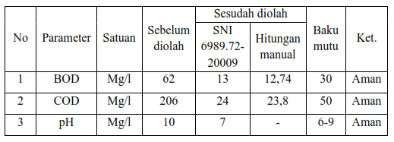
Tabel 4. Hasil Uji Limbah Sesudah dan Sebelum
Kesimpulan
- Hasil perhitungan debit air kotor yang dikeluarkan perseorangan per hari di Perumahan Bumi Candi Asri adalah Qd = 83,79 m³/hari
- Dari hasil penelitian reseach dengan menggunakan tanaman Eceng Gondok (Eichornia Crassipes) ternyata dapatmenyerap dan mengurangi flok-flok atau polutan yang terdapat pada limbah cair domestik dengan hasil adalah BOD = 13 mg/l dan COD = 24 mg/l serta pH = 7.
- Dari hasil penelitian tersebut air limbah cair domestik yang sudah diproses atau diolah adalah layak serta telah memenuhi syarat baku mutu dengan BOD = 13 mg/L baku mutunya 30 mg/L, COD = 24 mg/L baku mutunya 50 mg/L, pH = 7 baku butunya 6-9, dengan prosentase penurunan untuk BOD = 79% dan untuk COD = 88%.
Saran
- Pengembangan pada penelitian ini dapat dikembangkan dengan menggunakan metode IOT agar bisa lebih modern.
- Penetralan pada limbah ini dapat dicoba dengan menggunakan tanaman selain eceng gondok.
- Pada penetralan ini dapat dicoba untuk mengetahui berapa umur pada eceng gondok yang digunakan.
Daftar Pustaka
[1] Filliazati, Mega. “Pengolahan Limbah Cair Domestik Dengan Biofilter Aerob Menggunakan Media Bioball Dan Tanaman Kiambang.” Jurnal Teknologi Lingkungan Lahan Basah 1, no. 1 (December 11, 2013).
[2] Lestari, Dwi Endah, M Fais Satrianegara, and Andi Susilawaty. “Efektivitas Pengolahan Limbah Cair Domestik dengan Metode Rawa Buatan (Constructed Wetland),” no. 2 (2013): 10.
[3] Sasongko, Lutfi Aris. “(Studi Kasus Kelurahan Sampangan dan Bendan Ngisor Kecamatan Gajah Mungkur Kota Semarang),” n.d., 137, 2006.
[4] Nusanthary, Deissy L, Elliza Rosida Colby, and Herry Santosa. “Suatu Usaha Pemanfaatan Kembali Air Limbah Rumah Tangga Untuk Kebutuhan Mandi Dan Cuci,” Jurnal Teknologi Kimia dan Industri, n.d., 7, Vol. 1, No. 1, 2012.
[5] Sitompul, Debora F, Mumu Sutisna, and Kancitra Pharmawati. “Pengolahan Limbah Cair Hotel Aston Braga City Walk dengan Proses Fitoremediasi menggunakan Tumbuhan Eceng Gondok,” Jurnal Institut Teknologi Nasional, n.d., 10, Vol. 2, No. 1, September, 2013.
[6] Andiese, Vera Wim. “Pengolahan Limbah Cair Rumah Tangga Dengan Metode Kolam Oksidasi”, Jurnal Infrastruktur Vol. 1, No. 2 (n.d.): 8, 2011.
[7] Aritonang, Dody Octavianus H, Mumu Sutisna, and Moh Rangga. “Pengolahan Limbah Domestik dengan menggunakan Biokoagulan Biji Moringa oleifera Lam. dan Saringan Pasir cepat,” Jurnal Institut Teknologi Nasional, n.d., 12, Vol. 2, No. 1, September, 2013.

